Podpórka na książki a’2 szt

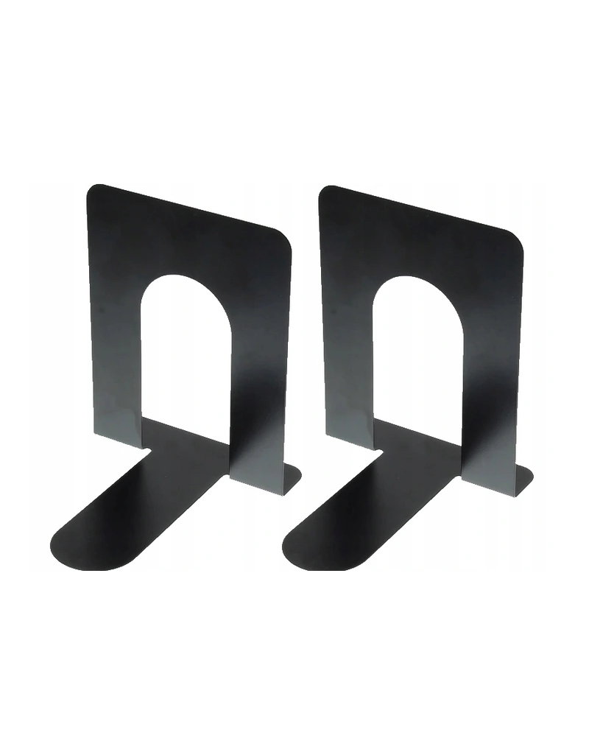
Wymiary:
- wysokość: 16,8cm
- szerokość: 13cm
- długość stopki: 15,3cm

